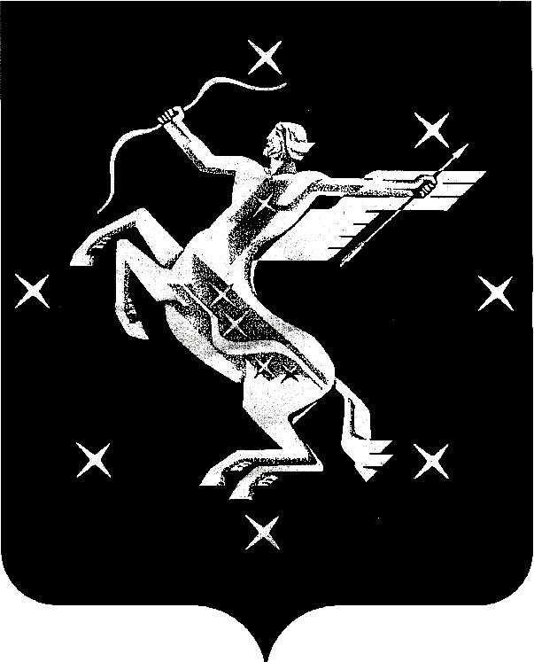

А Д М И Н И С Т Р А Ц И Я
городского округа Химки Московской области

МУНИЦИПАЛЬНОЕ ОБЩЕОБРАЗОВАТЕЛЬНОЕ УЧРЕЖДЕНИЕ
СРЕДНЯЯ ОБЩЕОБРАЗОВАТЕЛЬНАЯ ШКОЛА С УГЛУБЛЕННЫМ ИЗУЧЕНИЕМ ОТДЕЛЬНЫХ ПРЕДМЕТОВ № 14 г. ХИМКИ

ПРИКАЗ

от | 03 сентября 2007 | № | 36-ф

О введении отраслевой системы оплаты труда
работникам школы
В соответствии с Законом Российской Федерации «Об образовании» (в последней редакции с изменениями и дополнениями), на основании Постановления Главы городского округа Химки от 08.08.2007г. № 1258 «Об утверждении положения об оплате труда работников образовательных учреждений городского округа Химки», приказа от 04.09.2007г. Управления по образованию
ПРИКАЗЫВАЮ:
- Работникам школы с 01.09.2007г. осуществлять установление ставок заработной платы (должностных окладов), изменение ставок заработной платы (должностных окладов); установить доплаты и надбавки в соответствии с Положением об оплате труда работников муниципальных образовательных учреждений городского округа Химки, утвержденным постановлением Главы городского округа Химки от 08.08.2007г. № 1258 «Об утверждении положения об оплате труда работников образовательных учреждений городского округа Химки».
- Централизованной бухгалтерии при Управлении по образованию с 01.09.2007г. осуществлять оплату труда работников школы на основании Положения об оплате труда работников муниципальных образовательных учреждений городского округа Химки, утвержденным постановлением Главы городского округа Химки от 08.08.2007г. № 1258 «Об утверждении положения об оплате труда работников образовательных учреждений городского округа Химки».
- Контроль за исполнением настоящего приказа оставляю за собой.

Директор школы Е. А. ГОРДОВА

А Д М И Н И С Т Р А Ц И Я
городского округа Химки Московской области

МУНИЦИПАЛЬНОЕ ОБЩЕОБРАЗОВАТЕЛЬНОЕ УЧРЕЖДЕНИЕ
СРЕДНЯЯ ОБЩЕОБРАЗОВАТЕЛЬНАЯ ШКОЛА С УГЛУБЛЕННЫМ ИЗУЧЕНИЕМ ОТДЕЛЬНЫХ ПРЕДМЕТОВ № 14 г. ХИМКИ

ПРИКАЗ
от | 27 сентября 2007 | № | 34-о

О создании Управляющего Совета школы
На основании Положения об Управляющем Совете школы, а также Положения о порядке выборов членов УС, решения собрания сотрудников школы, учащихся 9 – 11 классов, родителей учащихся школы от 26 сентября 2007г. утвердить состав Управляющего Совета школы:
от Учредителя – 1. Степанова Ольга Викторовна – начальник отдела
содержания и развития образования;
директор школы – 2. Гордова Елена Анатольевна;
работники школы – 3. Вершинина Светлана Владимировна;
4. Романова Светлана Григорьевна;
5. Астафьева Людмила Петровна;
6. Широкородова Екатерина Алексеевна;
учащиеся 9 – 11 классов – 7. Вершинин Дмитрий (11^{а} класс);
8. Белякова Дарья (10^{а} класс);
9. Маринина Елена (9^{б} класс, с правом
совещательного голоса);
родители учащихся - 10. Бондаренко Наталья Владимировна,
избрана председателем УС;
11. Бороздина Ольга Викторовна,
избрана секретарем УС;
12. Боровкова Марина Владимировна;
13. Махова Татьяна Николаевна;
14. Ковалева Любовь Борисовна;
15. Каминская Надежда Валентиновна,
избрана заместителем председателя УС;
16. Селиваненко Алла Владимировна.

Директор школы Е. А. ГОРДОВА

